**REQUERIMENTO nº 137/2021**

**Súmula**: - Requer informações do Executivo junto a Secretaria de Governo, Sr. Wagner José Fernandes, informações quanto a **revitalização do terreno de domínio público atrás do Cemeb Florestan Fernandes – Rua Serra dos Farrapos – Jardim Rosemary, neste município.**

**REQUEIRO** à Mesa, após ouvido o Douto Plenário na forma regimental vigente, seja oficiado ao Excelentíssimo Prefeito Igor Soares para que interceda junto a Secretaria de Governo informações quanto a **revitalização do terreno de domínio público atrás do Cemeb Florestan Fernandes – Rua Serra dos Farrapos – Jardim Rosemary/Itapevi. Segue croqui do local.**

**Justificativa**

**Senhor Presidente: -**

**Senhores Vereadores: -**

**Senhoras Vereadoras: -**

CONSIDERANDO QUE, há um terreno situado atrás do Cemeb Florestan Fernandes no Jardim Rosemary;

CONSIDERANDO QUE, nesse ambiente se perfaz a necessidade de uma revitalização, pois o local está esquecido, com a sua urbanização comprometida pelos lixos que jogam; pelo crescimento dos matos; pela insegurança das pessoas que trafegam no local, sendo propício a pratica insanas de meliantes.

CONSIDERANDO QUE, o referido terreno tem plenas condições de ser utilizado em prol da comunidade local;

CONSIDERANDO QUE, para que haja uma revitalização positiva é necessário: a limpeza, uma iluminação adequada.

CONSIDERANDO QUE, a área pode ser beneficiada com uma área de lazer, campo poliesportivo, praça comunitária.

REQUEIRO um estudo para que a área seja colocada no cronograma municipal para realização de benfeitorias e melhor aproveitamento social.

Conto a habitual atenção dos nobres pares para a aprovação desse requerimento.

Sala das Sessões Bemvindo Moreira Nery, 25 de janeiro de 2021

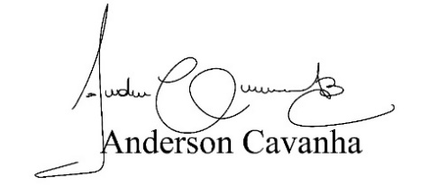

**(Bruxão Cavanha – PL)**

**Vereador**

